VCW unterliegt gegen Aachen im Tie-Break – die Rückschau

(Silas Gottwald / Wiesbaden / 03.03.2021) Der VC Wiesbaden hat sein Auswärtsspiel bei den Ladies in Black Aachen knapp mit 2:3 (22:25; 26:24; 25:16; 23:25; 9:15) verloren und kann lediglich einen weiteren Tabellenpunkt mit nach Hause nehmen. Als wertvollste Spielerin der Partie (MVP) wurde auf Seiten des VCW Libera Justine Wong-Orantes gekührt.
Den besseren Start in die Partie erwischten die Gastgeberinnen, die sich von Anfang an eine teils deutliche Führung erspielten, die zur Satzmitte bis zum 19:14 anwuchs. Besonders gelegte Bälle statt harter Angriffe erwiesen sich als das Mittel der Wahl. Doch die VCW-Spielerinnen schafften es, sich immer besser auf das Aachener Spiel einzustellen und blieben gleichzeitig bei der Taktik, mit viel Kraft anzugreifen. Besonders Frauke Neuhaus und Marijeta Runjic machten ab der Satzmitte Punkt um Punkt und brachten den VCW plötzlich mit 20:19 in Führung. Doch nach einem misslungenen Zuspiel riss die Sieben-Punkte Serie. Mit 20:20 ging es in die Crunch-Time, in der die Ladies in Black ihre Spielweise von gelegten Bällen auf harte Angriffsschläge änderten – mit Erfolg. Vor allem Kristina Kicka nutze ihre Punktchancen und brachte die VCW-Abwehr ins Straucheln. Mit 25:22 endete der erste Satz schließlich zugunsten der Gastgeberinnen.
Voller Spannung und Dramatik ging es in den zweiten Satz. Der VCW legte in der Regel einen Punkt vor, aber konnte sich nicht absetzen, denn die Aachenerinnen ließen sich nicht abschütteln und glichen regelmäßig wieder aus. Mit einer 20:19-Führung aus VCW-Sicht ging es in die Schlussphase. Dieses Mal behielten die VCW-Spielerinnen einen kühlen Kopf und vertrauten auf ihre Qualitäten. Mit 24:22 erarbeiteten sich Ashley Evans, Selma Hetmann und Co. zwei Satzbälle, welche die Aachenerinnen jedoch zum 24:24 abwehren konnten. „In dieser Situation haben wir uns nicht verrückt machen lassen und daran geglaubt, dass wir den Satz für uns entscheiden“, so Frauke Neuhaus. Das klappte dann auch. Zunächst punktete Frauke Neuhaus mit Mut zum 25:24. Den Satzball verwandelte anschließend Anna Wruck mit einem starken Blockpunkt zum 26:24 und 1:1-Satzausgleich.
Die beste Leistung lieferte der VCW im vierten Satz ab. Die Grundlage für den 25:16-Erfolg waren besonders starke Aufschläge, die Aachens Abwehr in die Bredouille und das Angriffsspiel leicht ausrechenbar machten. Dazu kam viel Angriffslust auf Seiten des VCW. 63 Prozent Angriffseffizienz und dazu vier Blockpunkte sprechen eine deutliche Sprache.
Den vierten Abschnitt hätte der VCW ebenfalls für sich entscheiden können. Mit einer 4:0-Führung konnte zunächst der Schwung aus dem dritten Satz mitgenommen werden, doch die Gastgeberinnen dachten erst gar nicht daran, das wichtige Spiel herzugeben. Die Angriffseffizienz steigerte sich deutlich und der Kampfgeist kam zurück in das Spiel der Ladies in Black. In der Satzmitte wechselte die Führung hin und her. Zum Beginn der Crunch-Time war dann der VCW hauchdünn mit 20:18 vorne und hatte das Momentum eigentlich auf seiner Seite. Wie aus dem nichts Schlug das Pendel plötzlich zugunsten der Aachenerinnen aus, die sich mit 22:21 in Führung schmetterten. Diesen knappen Vorsprung konnten die Gastgeberinnen auch mit 25:23 ins Ziel tragen und der Tie-Break musste über Sieg oder Niederlage entscheiden.
Im Entscheidungssatz merkte man den VCW-Spielerinnen die schwindende Kraft an, während die Aachenerinnen noch einmal in Höchstform aufspielten. Von Anfang an hatten sie einen leichten Vorteil vor dem VCW und eine Führung, die sich im Verlauf des Tie-Breaks stetig erhöhte. Mit 15:9 ging der Tie-Break am Ende verdient an die Gastgeberinnen, die sich damit zwei weitere Tabellenpunkte sichern konnten. Der VCW muss sich hingegen mit einem weiteren Tabellenpunkt zufriedengeben. „Alles in allem hat das Team eine gute Leistung abgeliefert und hätte das Spiel im vierten Satz gewinnen können. Leider waren wir hier in der Schlussphase nicht fokussiert genug, weshalb die geringe Punkteausbeute im Endspurt um die Play-offs schmerzt“, analysiert VCW-Cheftrainer Christian Sossenheimer. Frauke Neuhaus ergänzt: „Das Spiel war von Anfang bis Ende sehr umkämpft und wir haben alles gegeben, um nach dem Hinspiel auch das Rückspiel für uns zu entscheiden. Im vierten und im fünften Satz war Aachen aber einfach einen Tick wacher und hat das Spiel am Ende nicht unverdient knapp für sich entscheiden können.“
Das nächste Auswärtsspiel steht für den VCW bereits am Samstag an. Dann geht es gegen Allianz MTV Stuttgart. Die Partie startet um 19:30 Uhr und wird live und kostenlos auf sporttotal.tv übertragen.

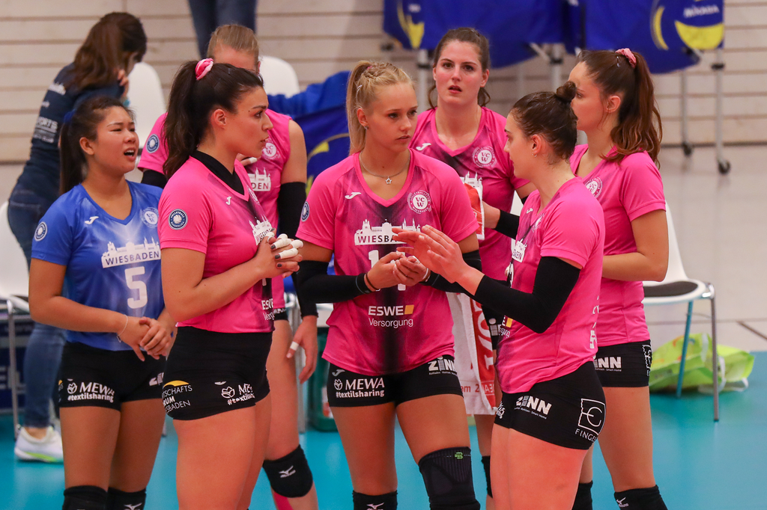
Gegen Aachen haben die VCW-Spielerinnen im Rückspiel knapp das Nachsehen (Archivbild). Foto: Detlef Gottwald

Über den VC Wiesbaden

Der 1. Volleyball-Club Wiesbaden e.V. wurde 1977 gegründet und ist spezialisiert auf Frauen- und Mädchenvolleyball. Die professionelle Damen-Mannschaft ist seit 2004 ohne Unterbrechung in der
1. Volleyball-Bundesliga vertreten und spielt ihre Heimspiele in der Sporthalle am Platz der Deutschen Einheit, im Herzen der hessischen Landeshauptstadt. Die bislang größten sportlichen Erfolge des VC Wiesbaden sind der Einzug in das DVV-Pokalfinale in der Saison 2012/2013 und 2017/2018 sowie die Deutsche Vizemeisterschaft in der Saison 2009/2010. Auch die erfolgreiche Nachwuchsarbeit ist Teil des VCW. Aktuell bestehen über 30 Nachwuchs-Teams, die in den vergangenen Jahren zahlreiche Titel bei überregionalen Volleyball-Meisterschaften sowie im Beachvolleyball erkämpften. Als Auszeichnung dafür erhielt der VC Wiesbaden im Jahr 2016 das „Grüne Band“ des Deutschen Olympischen Sportbundes (DOSB).
Der VC Wiesbaden ist Lizenzgeber der unabhängigen VC Wiesbaden Spielbetriebs GmbH, die die Erstliga-Mannschaft stellt. Der Verein ist zudem Mitglied der Volleyball Bundesliga (www.volleyball-bundesliga.de) sowie des Hessischen Volleyballverbands (www.hessen-volley.de). Das Erstliga-Team wird präsentiert vom Platin-Lilienpartner ESWE Versorgungs AG (www.eswe.com).
Text- und Bildmaterial stehen honorarfrei zur Verfügung – beim Bild gilt Honorarfreiheit ausschließlich bei Nennung des Fotografen. Weitere Pressemitteilungen und Informationen unter: www.vc-wiesbaden.de

